Plans de gestion des sites LIFE Elia

UG:UM216 - Circuit: 70.307: pylône 53 au 57
Nom complet de l'UG: ORGEO/FAYS-LES-VENEURS 70KV LI

Action LIFE: Lisière : 3 polygone(s) (2.31 ha)
Autres actions LIFE sous cette/ces portée(s): Verger; Fauche; Mare; Lisière restaurée

Commune(s): Bertrix

Triage(s) DNF concerné(s): Rossart (NEMRY Christian - GSM: 0477 78 15 93)

Cantonnement(s) DNF concerné(s):NEUFCHATEAU (061/23.10.30)
Info actualisées sur Le portail environnement de Wallonie

Gestionnaire (+ Propriétaire):
ID | Gestionnaire | Propriétaires
SP_446 | Elia | Moline, Bernadette Marie
SP_295 | Elia | Delogne, Anne Jeanne
SP_290 | Elia | Moline, Bernadette Marie
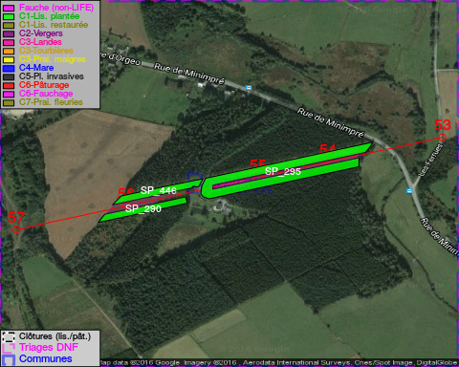

GESTION:

Objectif à long terme :

Lisière structurée stabilisée par sélection d'espèces arbustives

Tous les aménagements ont été terminés en April 2015

Détail par portée
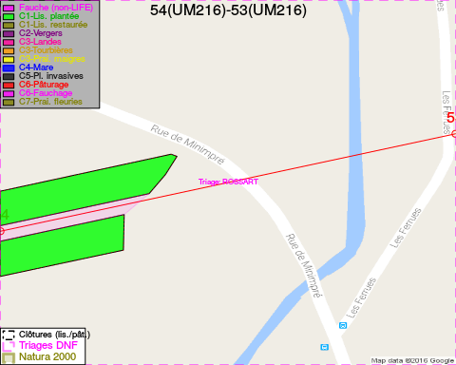
Adresse propriétaire:
- [SP_446] Moline, Bernadette Marie: Rue Vervloesem 167b8 Woluwe-Saint-Lambert
- [SP_295] Delogne, Anne Jeanne: Allee Du Grand Cheniat 28 Gerpinnes
- [SP_290] Moline, Bernadette Marie: Rue Vervloesem 167b8 Woluwe-Saint-Lambert
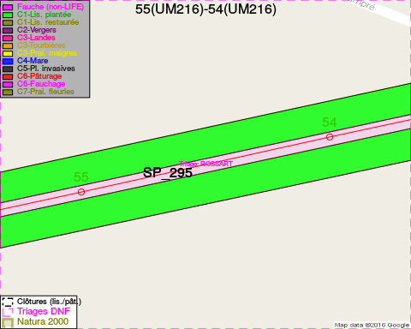
Adresse propriétaire:
- [SP_446] Moline, Bernadette Marie: Rue Vervloesem 167b8 Woluwe-Saint-Lambert
- [SP_295] Delogne, Anne Jeanne: Allee Du Grand Cheniat 28 Gerpinnes
- [SP_290] Moline, Bernadette Marie: Rue Vervloesem 167b8 Woluwe-Saint-Lambert
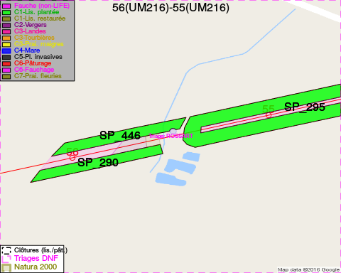
Adresse propriétaire:
- [SP_446] Moline, Bernadette Marie: Rue Vervloesem 167b8 Woluwe-Saint-Lambert
- [SP_295] Delogne, Anne Jeanne: Allee Du Grand Cheniat 28 Gerpinnes
- [SP_290] Moline, Bernadette Marie: Rue Vervloesem 167b8 Woluwe-Saint-Lambert
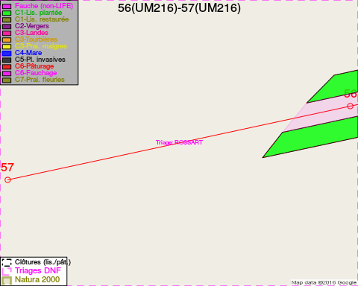
Adresse propriétaire:
- [SP_446] Moline, Bernadette Marie: Rue Vervloesem 167b8 Woluwe-Saint-Lambert
- [SP_295] Delogne, Anne Jeanne: Allee Du Grand Cheniat 28 Gerpinnes
- [SP_290] Moline, Bernadette Marie: Rue Vervloesem 167b8 Woluwe-Saint-Lambert

Document réalisé le 22/12/2016

